第十三期混凝土外加剂复配工程师实战技能强化培训班
随着我国预拌混凝土行业发展，混凝土生产和应用技术不断提高，受混凝土原材料的多变性以及混凝土性能要求的多样化影响，混凝土外加剂应用技术需不断提升，为了使混凝土外加剂与原材料具有更好的适应性和使用效果，外加剂的复配技术就显得非常重要。应广大混凝土外加剂生产企业、应用企业及今后有意从事外加剂行业的企业和个人要求，主办单位定于2013年8月22日-28日在北京举办第十三期混凝土外加剂复配工程师实践技能强化培训班。
现将培训的详细情况介绍如下：
一、培训大纲：
（一）、混凝土外加剂行业现状  1.行业规模；  2.行业发展。  （二）、混凝土、外加剂基础理论  1.水胶比、砂率、外加剂掺量；  2.基准混凝土、掺外加剂混凝土；  3.外加剂的性能指标。  （三）、各种减水剂性能、特点、使用范围、使用量、适应性、相容性等  1.萘系高效减水剂；  2.聚羧酸高性能减水剂；  3.脂肪族高效减水剂；  4.木质素减水剂。  （四）、各种功能外加剂（小料）性能、特点、使用范围、使用量、适应性、相容性等  1.缓凝、早强、防冻、引气等；  2.保塑、絮凝、增稠、保水等。  （五）、外加剂复配机理  1.单组分（理论加操作）；  2.叠加效应（理论加操作）。  （六）、外加剂复配的计算公式与方法。  1.掺量范围、计算公式；  2.复配方法。 | （七）、复配技巧  1.复配程序；  2.性价比分析；  3.原材料选择及优化。  （八）、常用外加剂的复配。  1.泵送剂（理论加操作）；  2.缓凝高效减水剂（理论加操作）；  3.早强型泵送剂（理论加操作）；  4.防冻型泵送剂（理论加操作）。  （九）、外加剂的相关标准规范  1.出厂检验、进场检验、型式检验  2.检验：匀质性；  3.检测：新拌混凝土、硬化混凝土。  (十)、常见问题及解决  1.离析、泌水、泌浆、抓底、和易性差；  2.不流、坍损快、泵损大、没粘度；  3.凝结时间长、强度低；  4.板结、无法收面；  5.表面气泡、蜂窝马面、长毛等。  (十一)、技术服务  1.建厂指导；  2.难题攻关实例（参加学员可带水泥、外加剂做为攻关实例演示）。

二、培训时间、地点：
时 间：2013年8月22日——2013年8月28日（8月22日全天报到）
地 点：北京市丰台区丰北路甲79号北京冠京饭店（挂三星酒店）
三、培训方法：
培训由权威专家和外加剂实战技术专家共同进行授课；培训方式分为讲课、互动交流、咨询答疑、实地考察、动手试验等相结合的方式（其中理论授课3天，实地考察和复配实操技术2天）。培训后并提供长期技术跟踪服务。通过培训并进行跟踪咨询服务，让学员能真正掌握外加剂生产精髓，为今后指导生产和投资办厂奠定基础。学员培训后经考核达到要求者，由国家权威部门颁发：混凝土外加剂复配工程师专业技术证书，证书编号可在官方网站上查询。（如需要参加混凝土外加剂中、高级技能国家职业资格技能鉴定，请向会务组索取附件）
※ 请学员报到时交近期1寸免冠照片2张。
四、培训费用：
2000元/人，同一单位来两人按1800元/人收取，学员食宿由培训班组织者统一安排，费用自理。费用可现场交纳。
五、联络方式
联系人：董洁 伏芳 汪军
报名电话：010-51164613 57021860 51164680 报名传真：010-51164613
手机：13311377036董洁 13331068073伏芳13621133572（汪军）
电 邮：hntpx@126.com
地 址：北京市朝阳区管庄东里1号建筑材料工业技术情报所（100024）
建筑材料工业技术情报研究所
混凝土技术发展中心外加剂工程技术部
2013年7月2日

报名表及回执
我决定参加2013年8月22日至8月28日的混凝土外加剂复配工程师实践技能强化培训班
单位名称 |  |  |  | 地址
电 话 |  |  | 传 真 |  |  |  |  | 邮编
培 训  代 表 | 姓 名 | 性别 | 民 族 |  |  | 职务职称 | 手 机
是否携带样品 |  |  |  |  |  |  | 预定标间 间

关于同期举办混凝土外加剂试验和质检中/高级技能国家职业资格鉴定培训通知（中级、高级）
申报条件：
1、申报中级（国家职业资格四级）技能鉴定学员，必须具备下列条件之一：
1） 取得初级《职业资格证书》后，在本工种（专业）岗位连续工作5年以上的人员；
2） 未取得初级《职业资格证书》在本工种（专业）连续工作8年以上的人员；
3） 在经批准的技工学校、中等专（职）业学校的毕（结）业生；
4）大专院校部分以技能为主专业的毕（结）业生。
2、申报高级（国家职业资格三级）技能鉴定学员，必须具备下列条件之一：
1）已取得中级《职业资格证书》后，在本工种（专业）岗位连续工作5年以上的人员；
2）高级技工学校、职业培训学院、职业技术学校的毕（结）业生或经批准的高级技术培训机构毕（结）业生；
3）未取得中级《职业资格证书》在本工种（专业）连续工作13年以上的人员；
4）未取得中级《职业资格证书》，但在本工种连续工作满5年以上的中等职业学校的毕（结）业生，或非职业院校（但专业性强）的高等院校毕业生。
取得证书条件：
学员通过全部课程培训后，参加职业资格鉴定理论考试及实际操作考核，两项均合格后颁发人力资源和社会保障部统一核发的职业资格证书（理论知识采取闭卷笔答考试的方法，满分100分，60分为及格；操作技能考核，采用实际操作加问题解答的方式、满分100分，60分为及格）。
鉴定费用：
中级：800元/人、高级：1000元/人
证书样本：

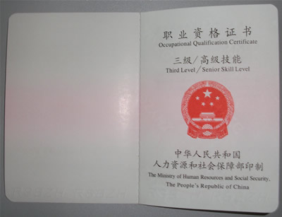

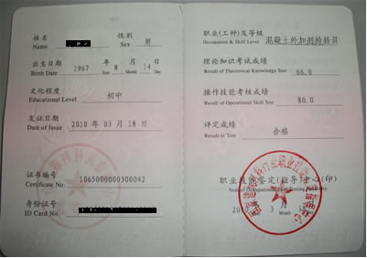

国家职业技能鉴定申报表 NO.

姓名 |  | 性别 |  |  |  | 出生年月 |  | 照片
文化程度 |  | 参加工作时间 |  |  |  |  |  | 照片
身份证号 |  |  |  |  |  |  |  | 照片
工作单位 |  |  |  | 电话 |  |  |  | 照片
单位地址 |  |  |  | 邮编 |  |  |  | 照片
原职业  （工种） |  |  | 原技术  等级 |  | 原证书  编号
申报职业  （工种） |  |  |  |  | 申报等级
个  人  申  报  简  历 | 单 位 盖 章
鉴  定  机  构 | 鉴定工种 |  |  |  |  |  | 培训合作单位 | 盖 章  年 月 日
鉴  定  机  构 | 鉴定等级 |  |  |  |  |  | 培训合作单位 | 盖 章  年 月 日
鉴  定  机  构 | 理论成绩 |  |  |  |  |  | 培训合作单位 | 盖 章  年 月 日
鉴  定  机  构 | 实操成绩 |  |  |  |  |  | 培训合作单位 | 盖 章  年 月 日
鉴  定  机  构 | 盖 章  年 月 日 |  |  |  |  |  | 培训  机构 | 盖 章  年 月 日
填表单位： 填表人： 日期：

注：申报人参加鉴定时必须带本人身份证、国家职业技能鉴定申报表原件、2张2寸免冠标准证件彩照

